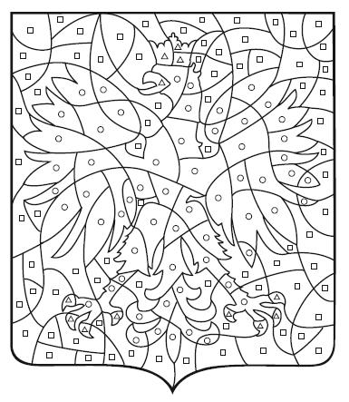
Pokoloruj pola z trójkątami na żółto, pola z kwadratami na czerwono,
a pola z kołami pozostaw białe.
Czy wiesz co przedstawia obrazek, który otrzymałeś?
Na dole kartki dorysuj flagę państwa, z którym kojarzy Ci się obrazek.

